Об установлении границ (черты) сел Сайхин, Хан Ордасы, Саралжын, Борли, Бисен, Уялы
Совместное постановление акимата Бокейординского района Западно-Казахстанской области от 8 декабря 2020 года № 214 и решение Бокейординского районного маслихата Западно-Казахстанской области от 8 декабря 2020 года № 48-8. Зарегистрировано Департаментом юстиции Западно-Казахстанской области 10 декабря 2020 года № 6537
В соответствии с Земельным Кодексом Республики Казахстан от 20 июня 2003 года, Законом Республики Казахстан от 23 января 2001 года "О местном государственном управлении и самоуправлении в Республике Казахстан", Законом Республики Казахстан от 8 декабря 1993 года "Об административно-территориальном устройстве Республики Казахстан", акимат Бокейординского района ПОСТАНОВЛЯЕТ и Бокейординский районный маслихат РЕШИЛ:
1. Установить границу (черту) села Сайхин Сайхинского сельского округа Бокейординского района площадью 971,0 гектаров, периметром 12048,2 метров согласно приложению 1 к настоящему совместному постановлению и решению;
2. Установить границу (черту) села Хан Ордасы Урдинского сельского округа Бокейординского района площадью 957,0 гектаров, периметром 13888,3 метров согласно приложению 2 к настоящему совместному постановлению и решению;
3. Установить границу (черту) села Саралжын Саралжынского сельского округа Бокейординского района площадью 1055,0 гектаров, периметром 12595,3 метров согласно приложению 3 к настоящему совместному постановлению и решению;
4. Установить границу (черту) села Борли Темир Масинского сельского округа Бокейординского района площадью 316,0 гектаров, периметром 7585,28 метров согласно приложению 4 к настоящему совместному постановлению и решению;
5. Установить границу (черту) села Бисен Бисенского сельского округа Бокейординского района площадью 276,0 гектаров, периметром 6639,22 метров согласно приложению 5 к настоящему совместному постановлению и решению;
6. Установить границу (черту) села границу села Уялы Уялинского сельского округа Бокейординского района площадью 222,0 гектаров, периметром 6468,52 метров согласно приложению 6 к настоящему совместному постановлению и решению;
7. Руководителю аппарата акима района (Айткалиев Е.) обеспечить государственную регистрацию данного совместного постановления и решения в органах юстиции.
8. Контроль за исполнением настоящего совместного постановления и решения возложить на заместителя акима района (Менешов Б.) и секретаря Бокейординского районного маслихата (Танатов Е.).
9. Настоящее совместное постановление и решение вводится в действие со дня первого официального опубликования.
Аким Бокейординского района | Н. Рахимжанов
Председатель сессии Бокейординского районного  маслихата | Ж. Ашенов
Секретарь маслихата | Е. Танатов
Приложение 1 к
совместному постановлению
акимата Бокейординского
района от 8 декабря 2020 года
№ 214 и решению маслихата
Бокейординского района
от 8 декабря 2020 года № 48-8
Граница (черта) села Сайхин Сайхинского сельского округа Бокейординского района

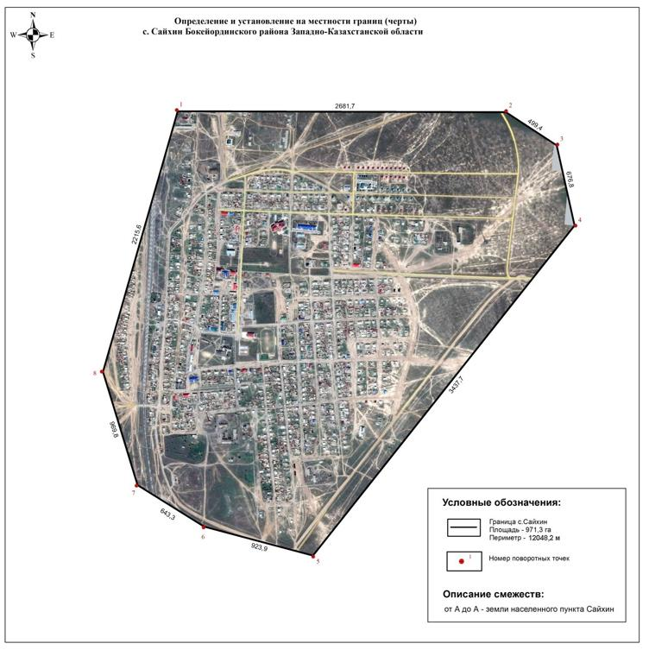

Приложение 2 к
совместному постановлению
акимата Бокейординского
района от 8 декабря 2020 года
№ 214 и решению маслихата
Бокейординского района
от 8 декабря 2020 года № 48-8
Граница (черта) села Хан Ордасы Урдинского сельского округа Бокейординского
района

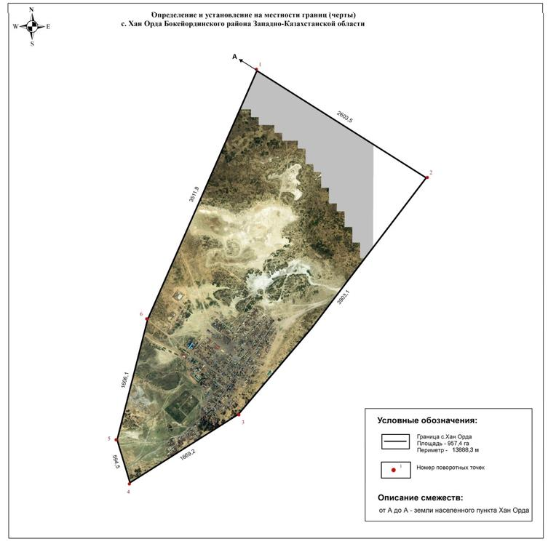

Приложение 3 к
совместному постановлению
акимата Бокейординского
района от 8 декабря 2020 года
№ 214 и решению маслихата
Бокейординского района
от 8 декабря 2020 года № 48-8
Граница (черта) села Саралжын Саралжынского сельского округа Бокейординского
района

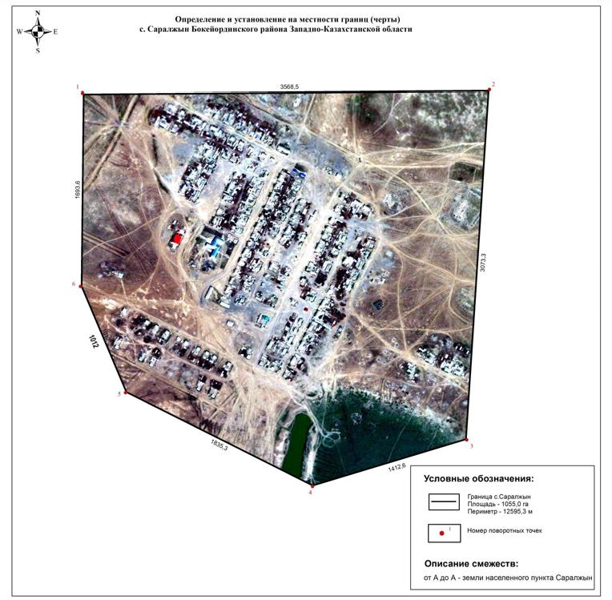

Приложение 4 к
совместному постановлению
акимата Бокейординского
района от 8 декабря 2020 года
№ 214 и решению маслихата
Бокейординского района
от 8 декабря 2020 года № 48-8
Граница (черта) села Борли Темир Масинского сельского округа Бокейординского
района

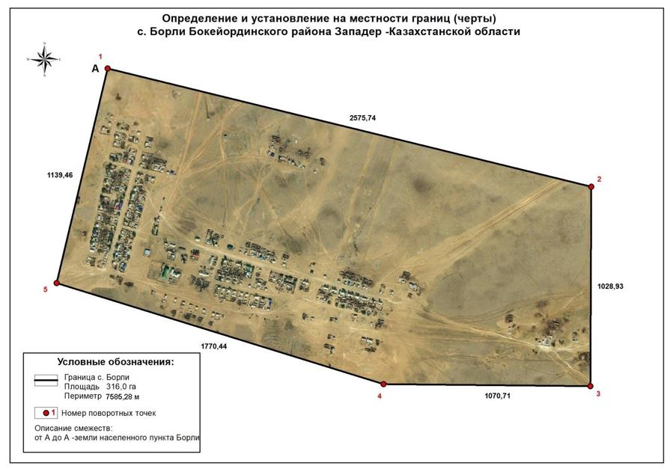

Приложение 5 к
совместному постановлению
акимата Бокейординского
района от 8 декабря 2020 года
№ 214 и решению маслихата
Бокейординского района
от 8 декабря 2020 года № 48-8
Граница (черта) села Бисен Бисенского сельского округа Бокейординского района

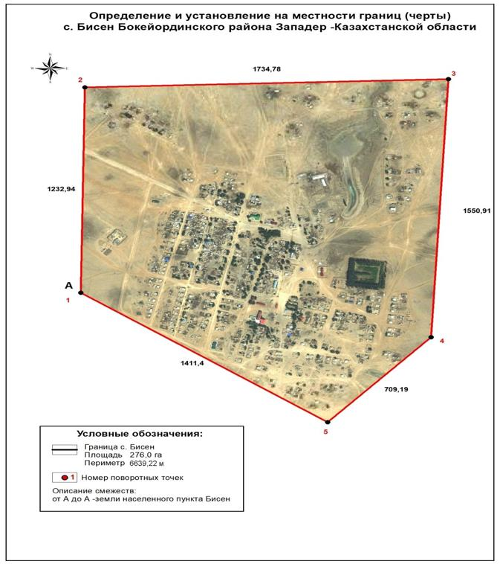

Приложение 6 к
совместному постановлению
акимата Бокейординского
района от 8 декабря 2020 года
№ 214 и решению маслихата
Бокейординского района
от 8 декабря 2020 года № 48-8
Граница (черта) села Уялы Уялинского сельского округа Бокейординского района

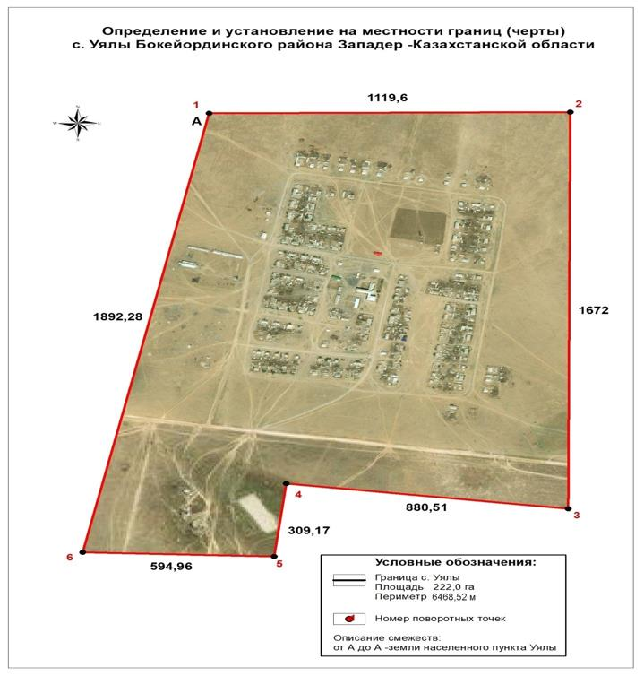

© 2012. РГП на ПХВ «Институт законодательства и правовой информации Республики Казахстан» Министерства юстиции Республики Казахстан

